Universidad de Lima

Educación Ejecutiva



**ANÁLISIS FINANCIERO YURA S.A Y ELABORACIÓN EEFF MERCADO SUPERVAL S.A**

**Integrantes**

Yazmin Abat Alarcón

Orlando Rodolfo Barriga Almirón

Arturo Edwin Choquecahua Ataucusi

Alexander Hernan García Rivas

**Profesor**

Jorge Ochoa Garmendia

Lima – Perú

Febrero de 2021

**TABLA DE CONTENIDO**

**RESUMEN EJECUTIVO** **3**

**CAPÍTULO I: ANÁLISIS VERTICAL Y HORIZONTAL** **4**

1.1 Análisis vertical y horizontal del ER 4

1.2 Análisis vertical y horizontal del ESF 6

**CAPÍTULO II: INDICADORES FINANCIEROS** **9**

2.1 Razones de liquidez 9

2.2 Razones de endeudamiento 10

2.3 Razones de gestión 11

2.4 Razones de rentabilidad 12

**CAPÍTULO III: APRECIACIÓN GLOBAL DE LA EMPRESA** **13**

**CONCLUSIONES** **14**

**ESTADOS FINANCIEROS MERCADO SUPERVAL S.A.** **15**

# RESUMEN EJECUTIVO

Yura S.A., una subsidiaria directa del Consorcio Cementero del Sur S.A. que posee el 92.75 por ciento de las acciones representativas de su capital emitido y esta es a su vez una subsidiaria directa de Holding Cementero del Perú S.A., y como tal pertenece al segmento cementos del Grupo Gloria. Su División de Concretos presta servicios a la Industria de la Construcción.

Su visión es ser fuente de desarrollo, produciendo y comercializando cemento, prefabricados de concreto, materiales y servicios de la más alta calidad para ser siempre la primera opción del mercado, en un entorno que: Motive y desarrolle a nuestros colaboradores, comunidades, clientes y proveedores; promueva la armonía con el medio ambiente y maximice el valor de la empresa.

En los últimos años Yura S.A. (en adelante Yura) junto a sus competidores: Cementos Pacasmayo S.A.A. (en adelante Pacasmayo) y UNACEM S.A.A. (en adelante Unacem), han experimentado una crisis reflejada en sus márgenes de rentabilidad y EBITDA. Caídas de las cuáles la única que no se ha recuperado es Yura. Adicionalmente a esto el mercado no está interesado en Yura, demostrado por el valor de sus múltiplos EV/EBITDA y P/E. La gestión de costos de Yura es probablemente el principal factor que imposibilita su recuperación, pues en otros aspectos se encuentra en los niveles medios de la industria.

En el presente trabajo se realiza un análisis de los estados financieros de la empresa, entre ellos el análisis horizontal y vertical del Estado de Situación Financiera, en adelante ESF, del Estado de Resultados, en adelante ER, y un análisis de los principales indicadores financieros de la empresa y de sus principales comparables (Pacasmayo y Unacem). Finalmente, se usarán los ratios P/E y EV/EBITDA para realizar una valoración relativa de la empresa con sus comparables y brindar así una apreciación global respecto a la situación de Yura S.A.

# CAPÍTULO I: ANÁLISIS VERTICAL Y HORIZONTAL

## 1.1 Análisis vertical y horizontal del ER

De la figura 1.2 podemos observar que el porcentaje que representa el costo de ventas del 2017 es significativamente mayor al del 2016, y aunque solo representa un aumento del 12%, su mayor proporción se explica por el aumento de solamente en 1% los ingresos. Este aumento del costo de ventas se da por el incremento en el costo del carbón bituminoso. De igual manera, aunque este aumento disminuye del 2017 al 2018 al 8%, ello nuevamente por un aumento en el costo de las materias primas, el aumento mínimo del 1% ya presente en el ejercicio 2016-2017 en los ingresos, hace que la empresa tenga una ganancia del ejercicio proporcional al ejercicio anterior.

**Figura 1.1**

*Estado de resultados de Yura S.A. hasta utilidad operativa, en miles de soles*

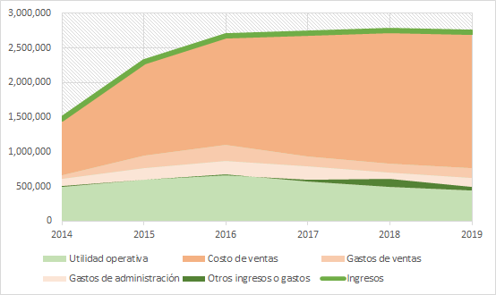

Nota. Elaboración propia en función a la información financiera publicada en la SMV

En conclusión, vemos que a partir de los incrementos en los costos de ventas producto del costo de materias primas de los últimos 3 años, y el aumento no proporcional de los ingresos genera que las ganancias netas del ejercicio están disminuyendo cada año. Además tener en cuenta que aunque el porcentaje que representan la ganancia neta del ejercicio del 2018 es mayor a la del 2017, ello se dio por otros ingresos operativos, que están fuera del rubro de la empresa y que en el tiempo nunca han sido constante, con un ingreso operativo promedio de los otros ejercicios, el porcentaje de ganancia neta del ejercicio no hubiese sido mayor al 9%, comprobando así la tendencia a una disminución de dicho rubro.

**Tabla 1.1**

*Análisis vertical del ER (% de ventas netas)*

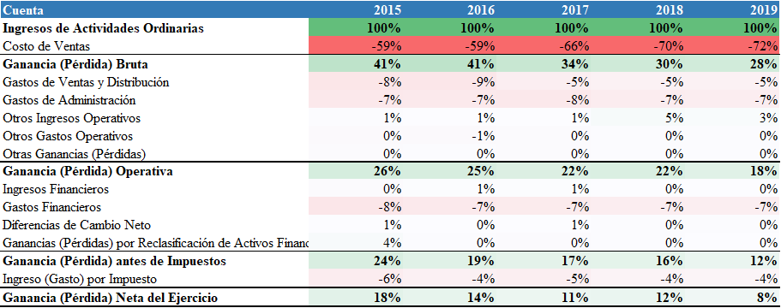Nota. Elaboración propia en base a la información financiera publicada en la SMV

**Tabla 1.2**

*Análisis horizontal del ER (𝚫% anual)*

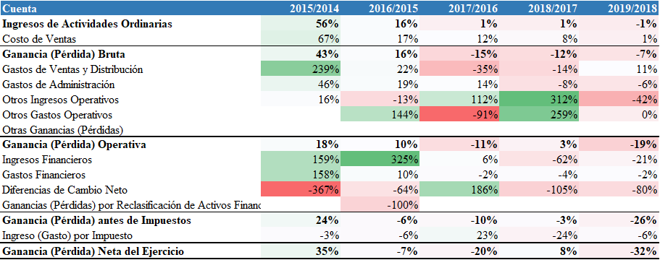Nota. Elaboración propia en base a la información financiera publicada en la SMV

## 1.2 Análisis vertical y horizontal del ESF

Análisis vertical: del total de activos la parte corriente representa similar porcentaje para los años 2015 (29%), 2016 (23%), 2017 (20%), 2018(17%) y 2019 (17%). De la misma manera la parte no corriente representa 2015 (71%), 2016 (77%), 2017 (80%), 2018(83%) y 2019 (83%), teniendo como la cuenta más representativa a Propiedad, Planta y Equipo por encima del 50% como promedio para los 5 años. Con respecto al total de pasivos y patrimonio, la empresa fue financiada principalmente por terceros con un promedio de 54% y con un promedio de 46% por parte de los accionistas.

Análisis horizontal: en año 2015 el total activo tuvo un incremento de 36% respecto al año anterior, explicado principalmente por un incremento muy significativo de Efectivo y Equivalente al Efectivo (218%), sin embargo en el 2016 el incremento bajó significativamente (3%), explicado principalmente por Efectivo y Equivalente al Efectivo (-70%) y cuentas por cobrar comerciales (9890%). En el año 2017 (-1%), principalmente por cuentas por cobrar comerciales (100%) y activos financieros (-59%). En el año 2018 (7%) esto principalmente por cuenta por cobrar relacionadas (38%) y finalmente en el año 2019 no hubo variación del total activos.

**Figura 1.2**

*Estado de situación financiera de Yura S.A. en miles de soles*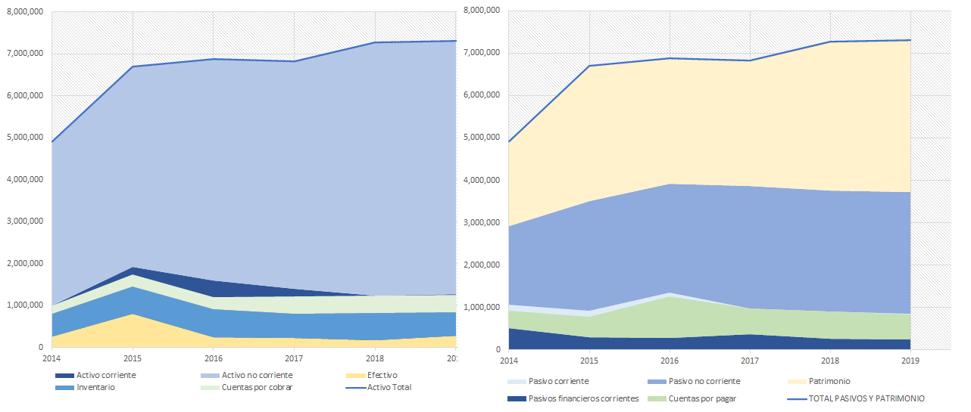

Nota. Elaboración propia con datos de la SMV

**Tabla 1.3**

*Análisis vertical del ESF (% de los activos totales o de total pasivos & patrimonio)*

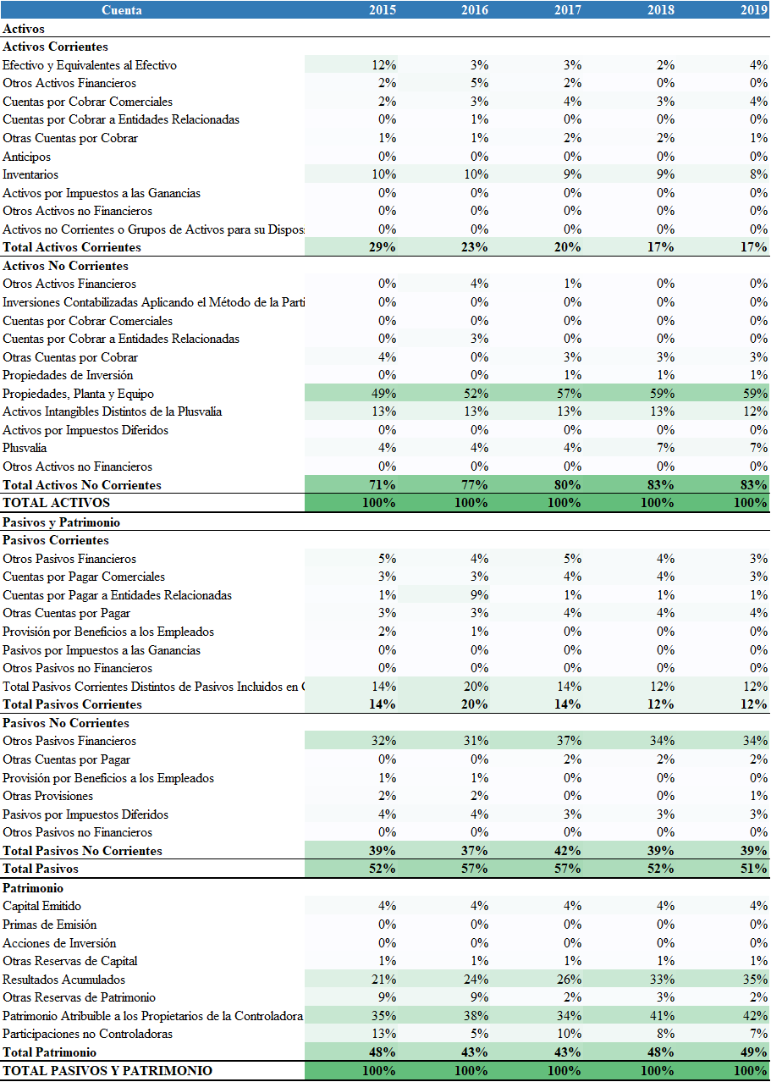Nota. Elaboración propia en base a la información financiera publicada en la SMV

**Tabla 1.4**

*Análisis horizontal del ESF (𝚫% anual)*

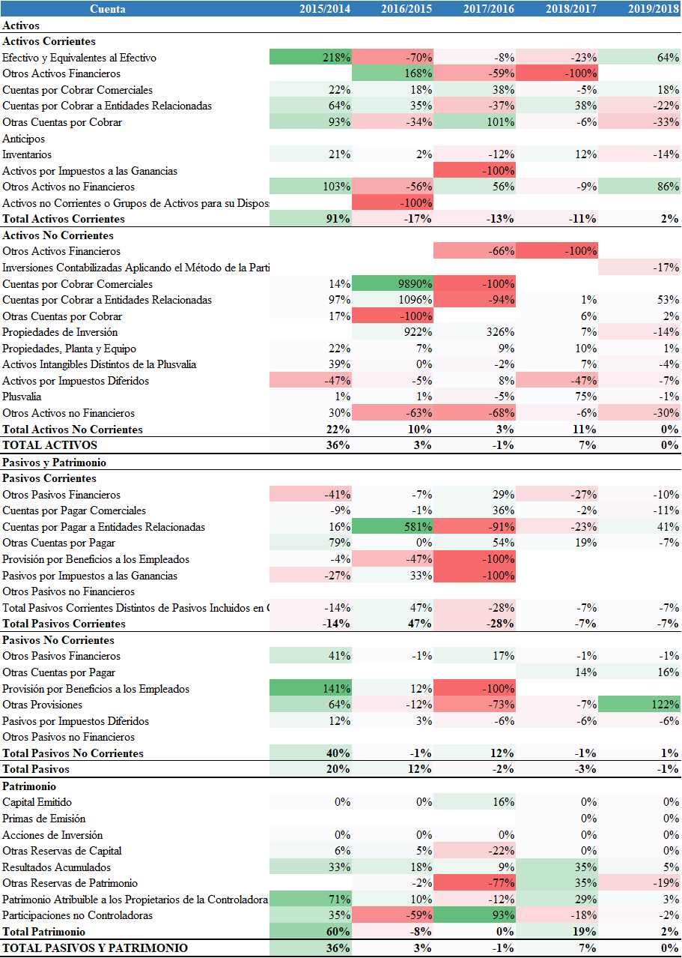Nota. Elaboración propia en base a la información financiera publicada en la SMV

# CAPÍTULO II: INDICADORES FINANCIEROS

## 2.1 Razones de liquidez

Al inicio del análisis, Yura y Unacem no podían asumir sus obligaciones de corto plazo porque tenían un déficit de Capital de Trabajo importante. Según los ratios de Endeudamiento por explicar, se comprende que Pacasmayo disminuyera sustancialmente su ratio de liquidez. logrado mientras que UNACEM si tuvo una caída, debido a su gestión ineficiente de las deudas a corto plazo. Por ende, Yura tiene mejor nivel ya que cuenta con garantía para poder coberturar y poder honrar sus compromisos. Considerando la prueba ácida, Yura también es la mejor, puesto que sus niveles de liquidez son estables.

**Figura 2.1**

*Resumen de razones de liquidez*

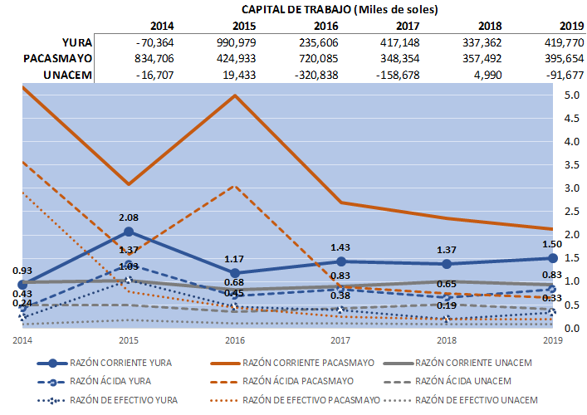

Nota. Indicadores elaborados en base a información financiera publicada en la SMV

## 2.2 Razones de endeudamiento

El nivel óptimo o de equilibrio financiero es obtener una Razón de endeudamiento patrimonial de 1 a 1 o de 100% de deuda versus 100% de Patrimonio Neto. Como se puede visualizar, Yura SA. ha aumentado el riesgo en el caso de que la empresa no pueda cubrir sus deudas.

Afortunadamente, esta tendencia ha ido disminuyendo. Por otro lado, una razón de Endeudamiento del Activo menor al 50% es recomendable para que una empresa posea independencia financiera, lo cual si ha sido cumplido por UNACEM. Por otro lado, vemos a Pacasmayo con mayor endeudamiento CP por asegurar liquidez y capital de trabajo.

UNACEM Si tiene más independencia financiera porque su ratio de endeudamiento se ha mantenido estable oscilando alrededor del 50%.

**Figura 2.2**

*Resumen de razones de endeudamiento*

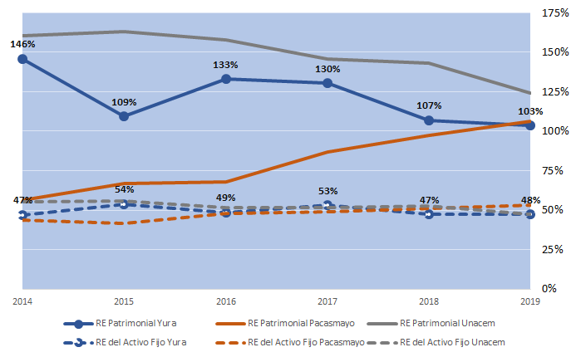

Nota. Indicadores elaborados en base a información financiera publicada en la SMV

## 2.3 Razones de gestión

Yura tiene el periodo medio de cobro (PMC) mayor (demora más en cobrar) pero muy similar a Unacem. El periodo medio de inventarios (PMI) es menor que Pacasmayo y similar a Unacem. El periodo medio de pago (PMP) de Yura es el mayor (demora más en pagar, negociación positiva con proveedores). El Ciclo Operativo (CO) de Yura es mayor que Unacem (PMC+PMI), sin embargo al tener PMP mayor, el Ciclo de Conversión de Efectivo (CCE = CO-PMP) es menor en Yura que Unacem. Entonces, es mejor la gestión de efectivo en Yura. Tiene mayor capacidad de obtener utilidades con un CCE menor, porque reduce la necesidad de requerir financiamiento externo, ya que dispone de dinero líquido más prontamente, efectivo que no tiene un costo de financiamiento (financiado por proveedores). Adicionalmente la rotación de activos totales de Yura fue 0.37 veces en 2019, similares a Unacem pero menores que Pacasmayo. Similar caso con la rotación del activo fijo, 0.45 veces en 2019.

**Figura 2.3**

*Resumen de razones de gestión, en cuadro el CO y CCE y en gráfico PMC, PMI y PMP*

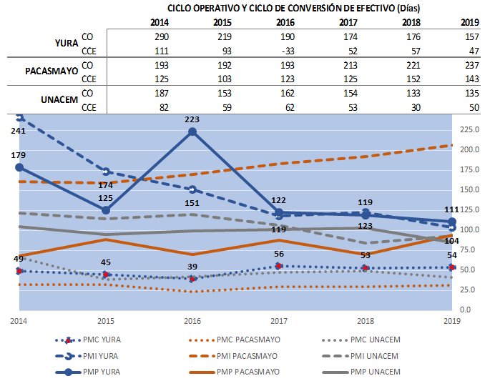Nota. Indicadores elaborados en base a información financiera publicada en la SMV

## 2.4 Razones de rentabilidad

El margen bruto en 2019 de Yura fue de 28.3%, menor que el 35% de Pacasmayo y ligeramente mayor al 27.4% de Unacem, márgenes brutos que han disminuido para las 3 empresas desde 2014. El margen neto como se ve en la figura siguiente ha disminuido drásticamente en Yura, pasando de 20.7% en 2014 a 8.2% en 2019, siendo el menor margen neto de las 3 empresas, donde Pacasmayo y Unacem han incrementado su margen neto en el último año. Aparentemente la industria ha enfrentado una reducción en estos márgenes de los cuales la peor recuperación fue la de Yura (mala gestión de costos de ventas). El Retorno sobre patrimonio (ROE) ha seguido el mismo patrón que el margen neto para las 3 empresas. En Yura la disminución del ROE de 15.2% en 2014 a 6.2% en 2020 ha seguido prácticamente un patrón lineal de caída y no mostró la recuperación de las otras industrias. Una de las razones del decaimiento del ROE, a parte del margen neto, es la mayor presencia del patrimonio dentro de la estructura de capital de la empresa en los últimos años.

**Figura 2.4**

*Resumen de razones de rentabilidad y descomposición fórmula DuPont*

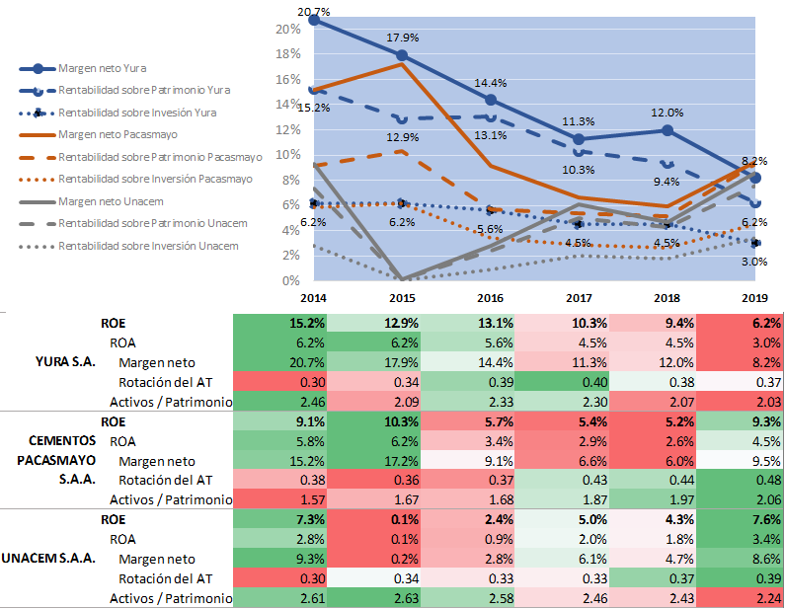Nota. Indicadores elaborados en base a información financiera publicada en la SMV

# CAPÍTULO III: APRECIACIÓN GLOBAL DE LA EMPRESA

En los últimos 4 años el EBITDA, EBIT y NOPAT de Yura han caído significativamente comparado con sus competidores (tabla 3.1), quienes han mostrado una recuperación en los últimos años. Si la situación en 2020 se mantuvo tal cual 2019, las perspectivas de crecimiento para Yura seguirán siendo negativas como se observa para el pronóstico de 2020. En cuanto a los múltiplos, debido a que Yura no tuvo actividad en bolsa respecto a su equity, se utilizaron los datos del precio de su holding. Podemos ver que el P/E de Yura es el más bajo (más barata), significando que pudiese estar infravalorada, para confirmar si está infravalorada o es su valor real, comprobamos que el EV/EBITDA es también el más bajo, incluso habiendo incrementado respecto al año anterior (debido a un menor EBITDA), esta situación junto a la tendencia negativa del EBITDA confirman que Yura está en una situación difícil y que no mostraría un potencial de apreciación para el 2020.

**Tabla 3.1**

*EBIT, EBITDA, NOPAT y forecast*

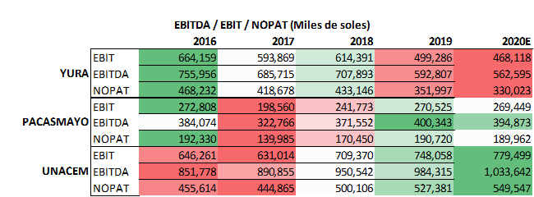

Nota. Indicadores elaborados en base a la información financiera publicada en la SMV

**Tabla 3.2**

*Múltiplos*

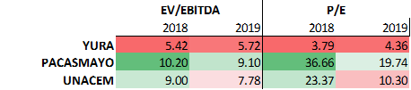

Nota. Datos elaborados en base a informes financieros en la SMV y precios cotizados en la BVL

# CONCLUSIONES

1. Observamos que a partir del 2017 los costos de venta han aumentado, ello por el aumento de las materias primas. Sumando este problema con el aumento mínimo de los ingresos productos de las ventas ha traído como consecuencia que las ganancias netas del ejercicio se vean disminuidas cada año en proporción al total de ingresos.
2. Con el análisis vertical del estado de situación financiera se observa que en el transcurso de los años analizados 2015 - 2019 el porcentaje de participación de las cuentas se ha mantenido constante con unas pequeñas variaciones. Además el activo más representativo de la empresa es el activo fijo, como las propiedades y planta y equipo. De la misma forma la empresa se financia principalmente con terceros que representa más del 50%. Por otro lado en el análisis vertical, si bien es cierto en el año 2015 la mayoría de las cuentas tuvo un incremento significativo, sin embargo en los siguientes años la mayoría de las cuentas disminuyó con respecto al año anterior.
3. Los ratios de liquidez y endeudamiento evidencian que Yura y Unacem han disminuido sus obligaciones manteniendo el endeudamiento del activo estático. Por otro lado, el capital de trabajo en Unacem no es óptimo. Pacasmayo ha tenido un nivel alto, el cual ha ha disminuido por las obligaciones. Yura tiene el liderazgo del capital de trabajo con respecto a sus comparables.
4. Los ratios de Gestión indican que Yura ha reducido su ciclo de efectivo por lo cual ha estado recibiendo en menor tiempo los ingresos, lo cual la hace más líquido.
5. Las tendencias negativas en los márgenes (ROE, ROA, margen neto y bruto) y EBITDA, muestran que operativamente la empresa no está muy bien, si bien es líquida, y tiene un endeudamiento comparable a la industria, hay una mala gestión de costos y gastos.
6. El mercado no está interesado en invertir en Yura, muestra los menores múltiplos de sus comparables (Mejor comparación con Pacasmayo pués tienen tamaño similar). Yura no muestra un potencial de apreciación con esas tendencias negativas.

# ESTADOS FINANCIEROS MERCADO SUPERVAL S.A.

**Figura 4.1**

*Estado de resultados*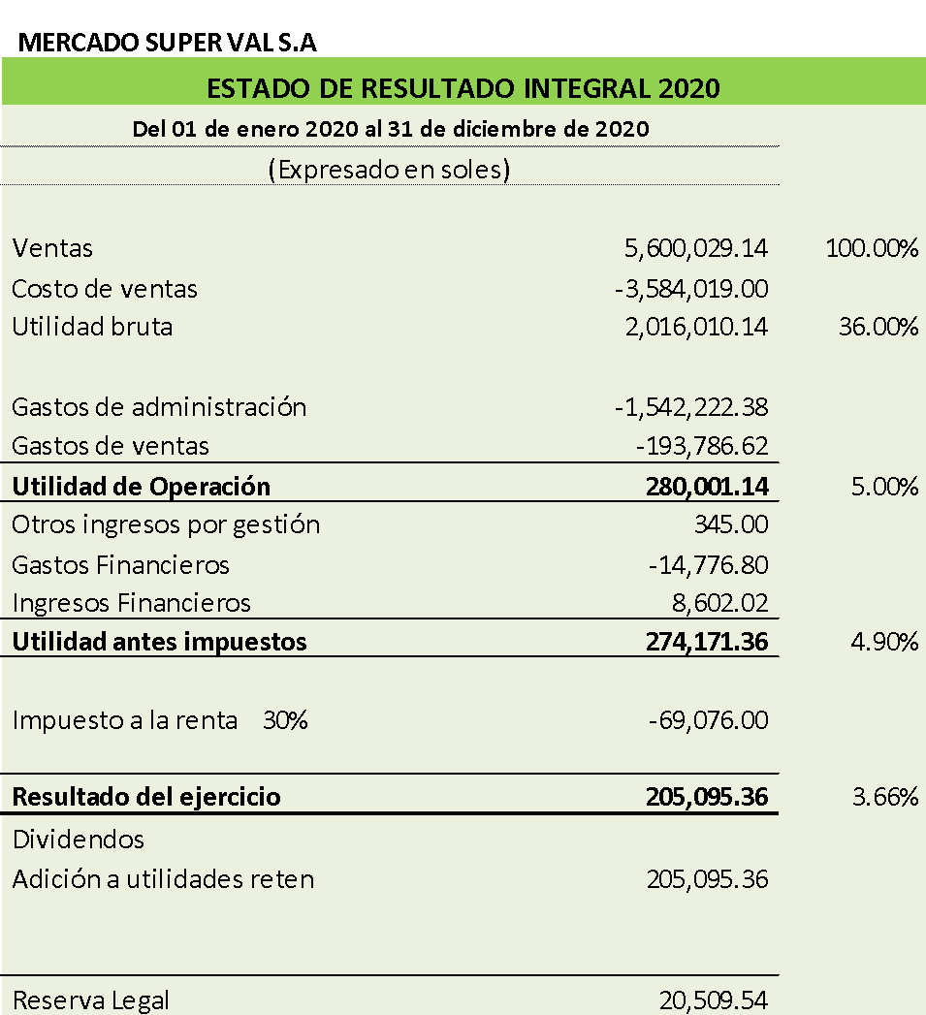

Nota. Elaboración propia en base a los datos del caso

**Figura 4.2**

*Estado de situación financiera*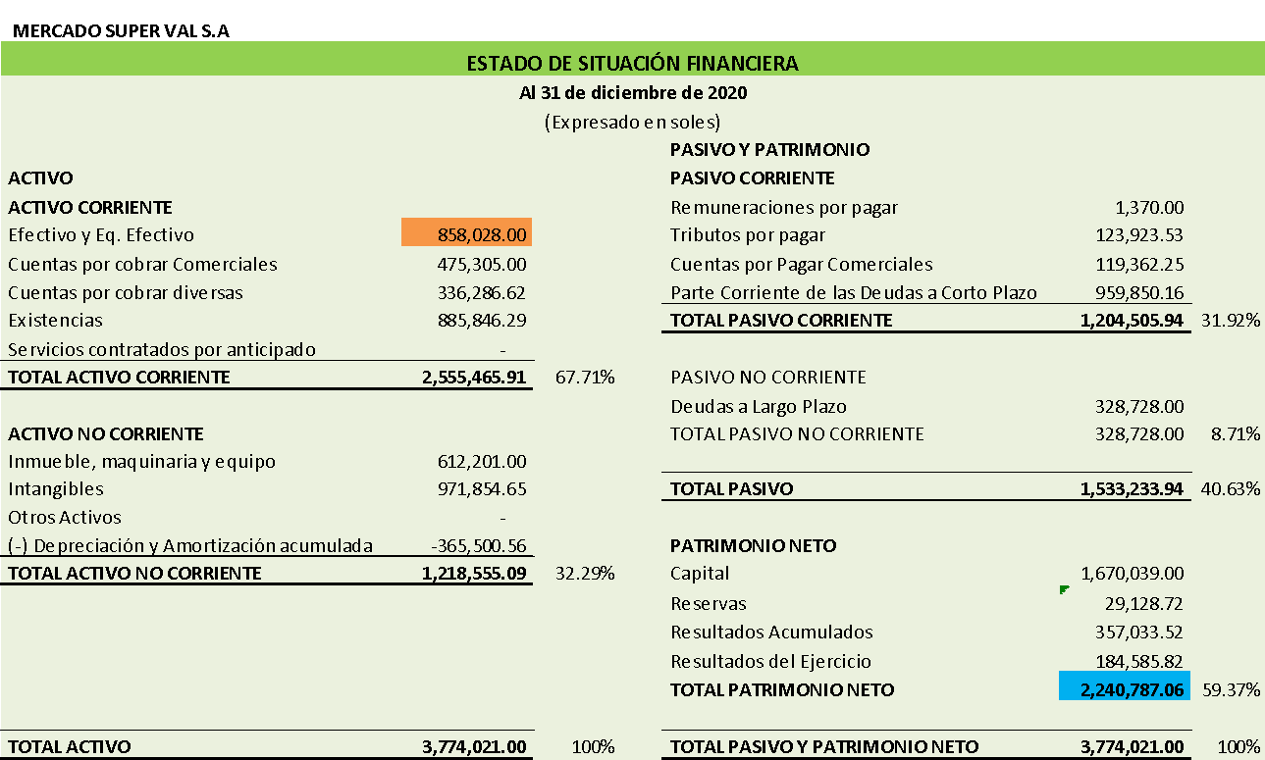

Nota. Elaboración propia en base a los datos del caso

**Figura 4.3**

*Estado de cambios en el patrimonio*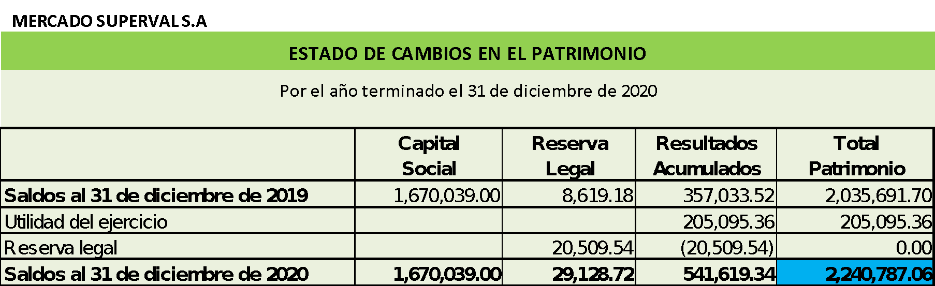

Nota. Elaboración propia en base a los datos del caso

**Figura 4.4**

*Estado de flujos de efectivo*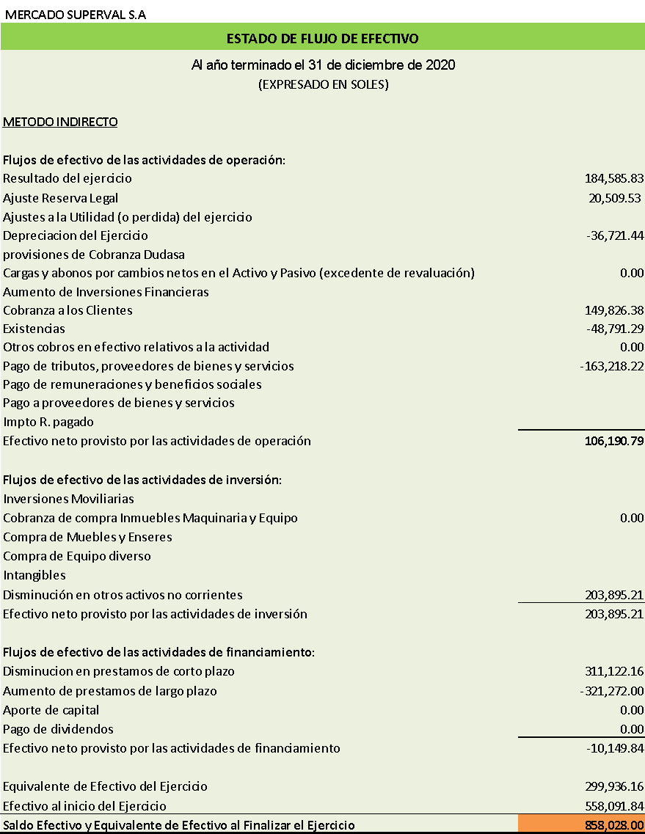

Nota. Elaboración propia en base a los datos del caso